Puolijohdeteollisuuden paineenmittaustekniikan uudet mittapuut

Ingelfingeniläinen venttiili-, mittaus- ja säätöasiantutija GEMÜ esittelee uuden painemittarin GEMÜ C33 HydraLine myötä innovatiivisen ratkaisun, joka täyttää puolijohdetuotannon tiukat vaatimukset. Hyväksi todetun GEMÜ C32 Hydra-Dryn seuraajana uusi painemittari tarjoaa optimaalisen yhdistelmän tarkkuutta, luotettavuutta ja joustavuutta. Keraamisen mittauskennon ja innovatiivisen tiivistyskonseptin ansiosta GEMÜ C33 HydraLine asettaa prosessinvalvonnan uudet mittapuut.

Uudenlaisen painemittarin myötä GEMÜ tarjoaa ihanteellisen ratkaisun suodattimien luotettavaan valvontaan, tarkkaan vastapaineen säätöön ja nestemäärien täsmälliseen mittaukseen. Lisäksi GEMÜ C33 HydraLine mahdollistaa lukuisissa prosessisovelluksissa äärimmäisen tarkan paineenvalvonnan.
GEMÜ C33 HydraLinen ydin on sen uusi, markkinoilla ainutlaatuinen ja innovatiivinen tiivistyskonsepti. Siinä käytetään keraamista mittauskennoa, jossa väliaineiden erotus tapahtuu ilman paineenvälitysnestettä välitysaineena. Tätä kutsutaan "kuivaksi järjestelmäksi". Näin vuodon sattuessa prosessiväliaineen saastuminen voidaan sulkea pois.

Keraamisen mittauskennon etuna on myös erinomainen kemikaalien kestävyys, minkä lisäksi se varmistaa tarkat mittaustulokset jopa ääriolosuhteissa.
Uuden tiivistyskonseptin keskeinen ominaisuus on mittauskennon ja elektroniikan täydellinen verhous PTFE-tunnistinkuorella. Tämä rakenne poistaa väliaineen kanssa kosketuksiin joutuvien O-renkaiden tarpeen ja vähentää huomattavasti liitoskohtien määrää. Lisäksi kalvon paksuus hidastaa diffuusiota merkittävällä tavalla.

Uusi painemittari GEMÜ C33 HydraLine vakuuttaa kompaktilla rakenteellaan, ja se voidaan integroida olemassa oleviin järjestelmiin ja laitteistoihin vaivattoman helposti. Modulaarinen rakenne mahdollistaa tilaa säästävän käytön venttiililohkoissa ja helpottaa tulevia järjestelmälaajennuksia. Lisäksi yhteensopivuuden varmistus edeltäjämallin GEMÜ C32 Hydra-Dry kanssa tekee vaihdoksesta olemassa oleville asiakkaille helpompaa.

Maksimaalisen joustavuuden varmistamiseksi tarjolla on kaksi eri mallia: In-Line-malli mahdollistaa tunnistimen ongelmattoman integroinnin putkiin ilman vaara ilmataskuista, jotka voisivat johtaa mittauspoikkeamiin. Dead-End-mallin yhteydessä tunnistin voidaan vaihtaa käynnissä olevan prosessin aikana. Se on siten ihanteellinen ratkaisu laitteistoihin, jotka ovat jatkuvasti käytössä.

GEMÜ C33 HydraLinen myötä GEMÜ tarjoaa tulevaisuuden vaatimukset huomioon ottavan ratkaisun puolijohdetuotannon prosessinvalvontaan.

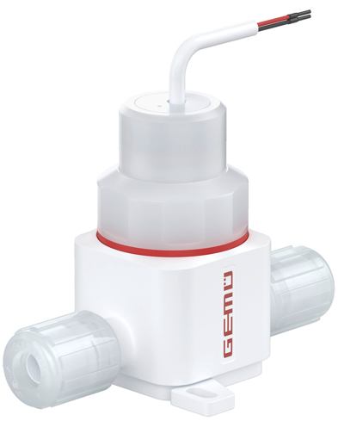
GEMÜ C33 HydraLine

Tietoa yrityksestä
GEMÜ Group kehittää ja valmistaa venttiili-, mittaus- ja säätöjärjestelmiä nesteille, höyryille ja kaasuille. Yritys on steriilien prosessien ratkaisujen maailmanlaajuinen markkinajohtaja. Maailmanlaajuisesti toimiva, riippumaton perheyritys perustettiin vuonna 1964. Vuodesta 2011 lähtien yrityksen toimitusjohtajana toimivana osakkaana on toisessa sukupolvessa toiminut Gert Müller yhdessä serkkunsa Stephan Müllerin kanssa. Vuonna 2023 yritysryhmän liikevaihto oli yli 580 miljoonaa euroa, ja nykyisellään sillä on koko maailmassa yli 2 500 työntekijää, joista noin 1 400 Saksassa. Tuotantopaikkoja on kahdeksan: Saksassa sijaitsevien kahden tuotantolaitoksen lisäksi GEMÜ valmistaa tuotteitaan Brasiliassa, Kiinassa, Ranskassa, Intiassa, Sveitsissä ja Yhdysvalloissa. Maailmanlaajuista myyntiä koordinoidaan Saksasta käsin yli 25 tytäryhtiön kautta. Tiheän myyntiverkostonsa kautta GEMÜ toimii aktiivisesti yli 50 maassa kaikissa maanosissa.
Lisätietoa osoitteesta www.gemu-group.com.

